Chaque emplacement est muni d'une table de pique-nique et d'un foyer. Un gazébo et des toilettes sèches sont aussi disponibles pour les campeurs.

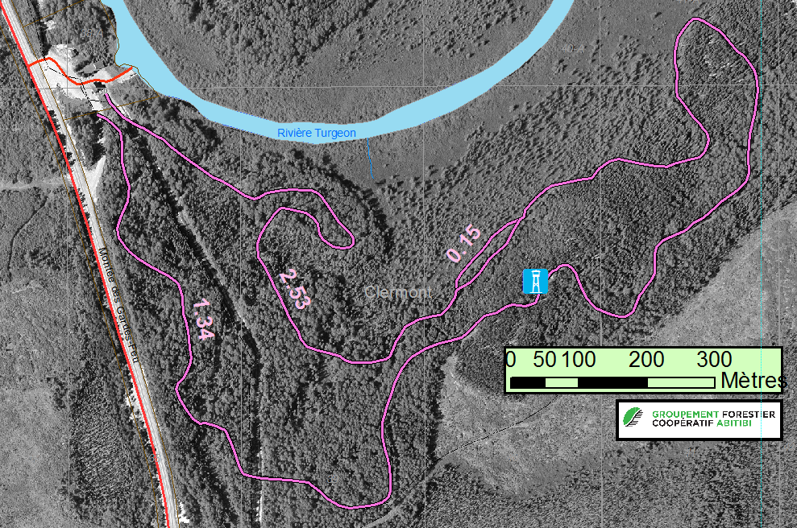
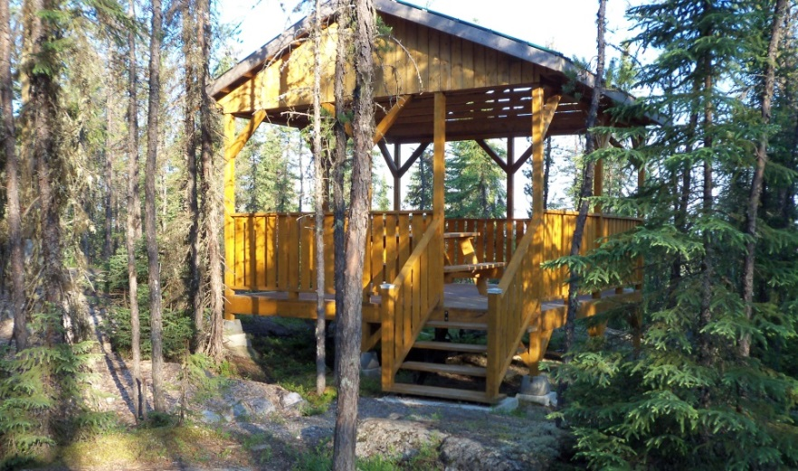

Pour plus d'informations concernant les locations, présentez-vous au Restaurant
Le Poste ou appelez au 819 333-3151.

Accès au site historique du
Poste de Garde-feu
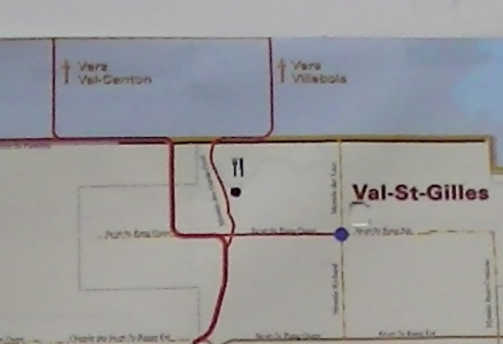

Direction Villebois

Nous sommes ici
Direction La Sarre

Carte du sentier multifonctionnel

Municipalité de Val Saint-Gilles
801, rue Principale
Val Saint-Gilles (QUÉBEC) J0Z 3T0
Tél.: 819 333-2158
Fax: 819 333-3116
valstgilles@mrcao.qc.ca
Municipalité de
Val Saint-Gilles

Depuis 1935
Site historique du Poste
de Garde-feu

Le site historique du Poste de Garde-feu est situé aux abords de la rivière Turgeon. Il fut érigé par la Société de conservation du
Nord-Ouest pour la prévention des incendies en forêt.
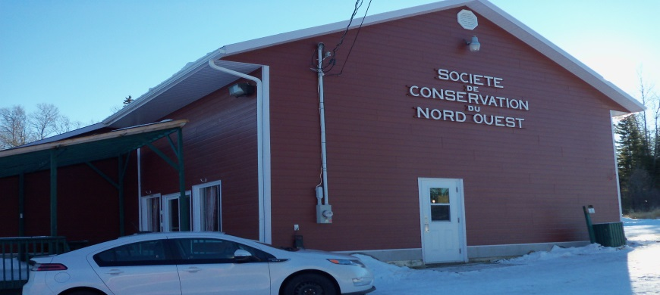

980, Montée des Garde-feu
Restaurant Le Poste

Aujourd'hui, le site historique du Poste de Garde-feu a été réaménagé. En 2002, le bâtiment principal du site devient un restaurant qui a comme spécialité: la pizza!

Le site historique du Poste de Garde-feu, accessible par la route 393 Nord
(en direction de Villebois), par le sentier de motoneige et par le sentier du Club Quad, est une halte-relais formidable lors de vos randonnées entre amis ou en famille.

En plus du restaurant, le site comprend différentes infrastructures dont:

- Un sentier multifonctionnel;
- Un quai municipal;
- Un service de location de canots et kayaks;
- Un camping.

Le sentier multifonctionnel

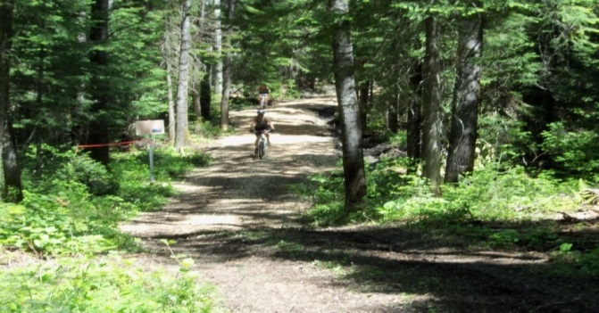
Le sentier est praticable à l'année à pied, à vélo, en skis de fond ou en raquettes selon la saison.

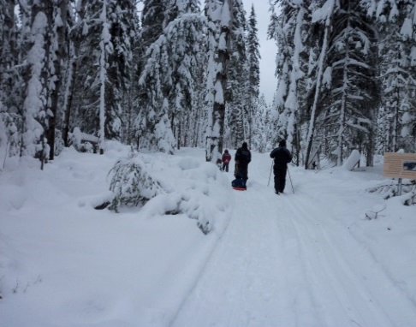
Le sentier passe de facile à intermédiaire dépendant des endroits. L'entrée, qui est située à l'arrière du restaurant Le Poste, vous donne accès à 4 kilomètres de sentier. De nombreuses affiches relatant l'histoire de la municipalité de Val Saint-Gilles ont été érigées en bordure du sentier. De plus, à 1,34 kilomètre du départ, vous avez accès au belvédère qui vous permet de profiter de la vue sur les environs. Vous trouverez sur place, à côté de ce dernier, un gazébo et une table de pique-nique spécialement aménagés afin de vous permettre de faire une pause ou tout simplement prendre un repas en nature.

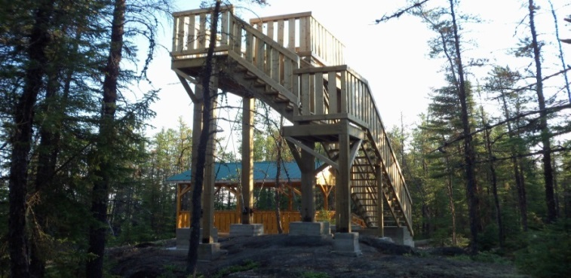

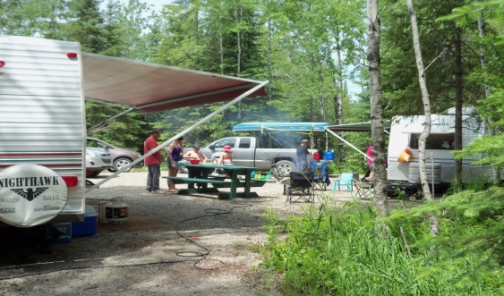

Tarif: entrée gratuite
Horaire: toute l'année
Durée: environ 1 h 30
Le quai municipal

Un quai modulaire et une rampe de mise à l'eau, accessibles de mai à septembre selon la fonte des neiges, vous permettent d'accéder à la rivière Turgeon.

Un service de location de canots et de kayaks est offert (vestes de flottaison obligatoires disponibles sur place). De plus, il est possible de naviguer sur plusieurs kilomètres à partir du site historique du Poste de Garde-feu.
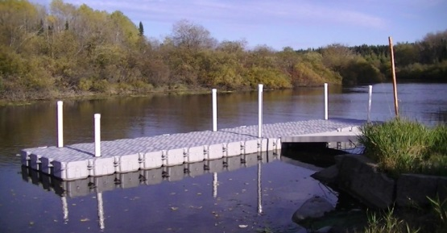

Le camping

Situé au nord, près du site historique du Poste de Garde-feu, le camping vous permettra de prolonger votre séjour chez nous. N'hésitez pas à vous arrêter afin de profiter d'un de nos huit emplacements de camping sauvage.

